Gra terenowa – Złośliwe boty.

# QUEST 1 - START – kod QR na tablicy w BAZIE.

Szkołę opanowały złośliwe boty, które namieszały, gdzie tylko się dało. Nic nie działa tak jak powinno, co ciekawe nawet papier w toalecie przestał się rozwijać, a jedzenie na stołówce to wydruki z plastyku. Jesteście naszą ostatnią szansą! Ratujcie szkołę!



Przeszukajcie zainfekowane miejsca i dezaktywujcie boty.

Boty zastosowały mocne hasło bezpieczeństwa. Jeśli go nie złamiesz zapomnij o możliwości namierzenia złośliwców. Na szczęście boty popełniły błąd – zostawiły wskazówki do złamania hasła. Złam hasło, a znajdziesz furtkę do ich systemu.

* Pierwsze litery wersów naprzemiennie wielka/mała litera
* Między literami znak specjalny „apersand”
* Na końcu liczba wystąpień „o”

***"Dzwonek gra,  
biegnę szybko,  
na korytarzu  
tłok jak w sieci!"***

***Odp.***

D&b&N&t4 ***(zamienione na hasztag – przekierowane html + js***

***Przekierowanie do strony po wpisaniu kodu:***

***print(‘Hello World’)***

***print(‘go to’ + ‘elevator’ + ‘down’ )***

# QUEST 2 - QR – WINDA

*Jeden z botów zainfekował windę, dobrze, że trafiliście na ten ślad. Zepsuta winda to nic przyjemnego, zwłaszcza jak zgaśnie światło, a ona utknie między piętrami. Niestety łatwo nie pójdzie bot się zabezpieczył przed wymazaniem.*

Winda zaczyna jechać w górę począwszy od parteru, jednak zatrzymuje się tylko na co drugim piętrze i może zabrać tylko jednego, pierwszego w kolejce pasażera, jeśli do windy wsiądzie Mario winda nadal jedzie w górę i porusza się w ten sam sposób co wcześniej, ale jeśli wsiądzie Luigi winda zjeżdża w dół i zatrzymuje się dopiero na piętrze na którym ktoś na nią czeka (w windzie może znajdować się więcej niż jedna osoba, ale wsiadać może tylko jedna na piętrze).

Kod do rozwiązania zadania to numery pięter, na których zatrzymuje się winda zanim zabierze wszystkich pasażerów.

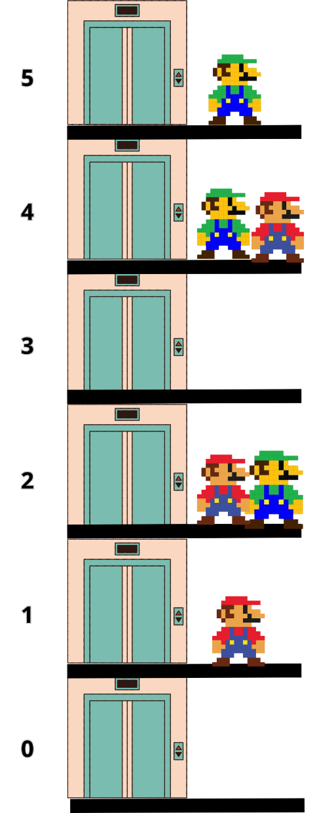

242154

Hasło: kod z zatrzymań windy.

# QUEST 4 – przekierowanie z windy

Wstukałeś kod i już wiesz, w jakich przedmiotach są glitche (usterki). Musisz je sfotografować i wrócić do centrum dowodzenia.

Sfotografuj:

-Coś do zjedzenia,

-Coś na głowę,

-Coś do czytania

-Coś niebieskiego

# QUEST 5 – QR – BAZA

Po weryfikacji zdjęć z usterkami, twój telefon został zablokowany, to boty chcą utrudnić wykonanie dalszych misji. Pewnie jesteś już blisko ich pokonania. Rozwiąż zagadkę, a na jakiś czas będziesz miał z nimi spokój.

Zagadka. Przestaw jeden przewód tak, aby uzyskać jak największą liczbę – liczba jest rozwiązaniem zagadki.

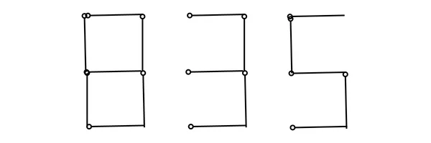

Czujesz, że opór botów słabnie, ale jeden z nich zaaplikował wirusa do urządzenia znajdującego się nieopodal sklepiku szkolnego. Znajdź go i wyeliminuj problem.

QR – TV

**Złam szyfr:**

Widzisz symbole RGB (red, green, blue) musisz dokonać transformacji Kobla, aby obliczyć ile pikseli iw jakich kolorach zostało zainfekowanych. Rozwiązanie równań pozwoli na wyeliminowanie problemu.

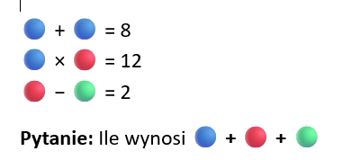  
🔵 + 🔵 = 8  
🔵 × 🔴 = 12  
🔴 − 🟢 = 2

**Pytanie:** Ile wynosi 🔵 **+** 🔴 **+** 🟢

Odp. 12

Jeszcze jedno urządzenie wolne od botów, jednak namierzyłeś jeszcze jedną usterkę w innej części szkoły. Udaj się w to miejsce i wyeliminuj problem.

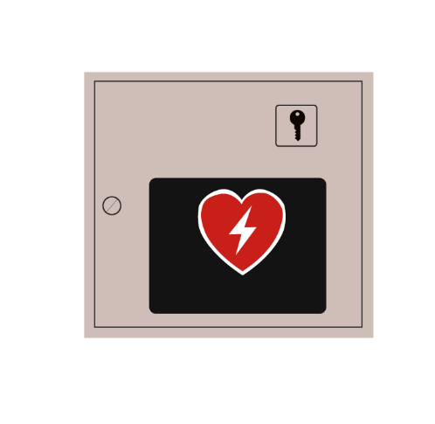

# QUEST 5 – QR –AED

Ten bot wcale nie jest jakiś złośliwy, chce Cię jedynie zmusić do udzielenia poprawnych odpowiedzi na kilka ważnych pytań.

**Pytanie 1:**

**"Numer alarmowy pogotowia ratunkowego w Polsce to:"**  
a) 997  
b) 998  
c) **999** *(POPRAWNA)*  
d) 911

**Pytanie 2:**

**"Ile wynosi prawidłowa liczba uciśnięć klatki piersiowej podczas resuscytacji dorosłego?"**  
a) 20

b) 30

c) 35

d) nie ma jednej wartości

**Pytanie 3:**

**"Ile wynosi prawidłowa liczba uciśnięć klatki piersiowej podczas resuscytacji dorosłego?"**  
a) 30 uciśnięć na minutę.  
b) 60 uciśnięć na minutę.  
c) **100–120 uciśnięć na minutę.** *(POPRAWNA)*  
d) 150 uciśnięć na minutę.

Kolejne odpowiedzi to rozwiązanie.

Bot wskazał Ci drogę do kolejnego miejsca. Udaj się do szkolnego systemu monitoringu i poszukaj wskazówek.

# QUEST 6 – Portiernia/Dyżurka

Filmik (dorzucić cyfry).

Suma cyfr stanowi rozwiązanie zagadki.

Czas pokonać bestię! Wróć do Sali Informatycznej i staw czoła najgroźniejszemu z botów.

**SPECIAL ZADANIE?????**

# QUEST 10 – QR - BAZA

teren – z pomocą dowolnych elementów: liście, patyki, kamienie ułóż napis będący odpowiedzią na poniższą zagadkę:

50.03030849511307, 19.92269703377693

Zdjęcie

I go finisz!

Robimy turniej dinusia o puchar!